教师PLMC操作流程
- 登录方法

http://check.cnki.net/user/
2、教师账号登陆界面如下：
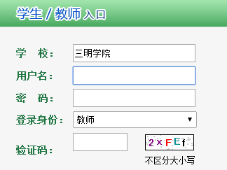

学校选择：
点击“学校”后面的空白栏，出现如下界面，在空白处输入“三明学院”，点“检索”，单击下面空白框里的“三明学院”学校即选择上。
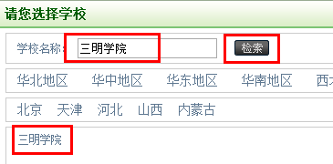
输入账号密码登陆系统（账号密码是学院为老师设置好的），并选择“登陆身份”为“教师”。
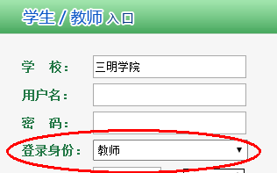
3、密码修改
由于学院为教师账号设置的初始密码比较简单，为了保证账号的安全性，建议各位老师在拿到账号后先修改密码，修改密码的功能在左侧功能栏里。
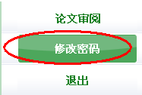
4、论文审阅功能：
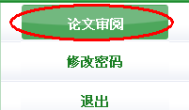
论文审阅界面如下：
教师可通过此功能查看自己所带学生的论文检测结果及报告单，可下载论文原文，提供审阅意见等。
